实验报告
实验名称：实验3.4.3：基于IP地址的VLAN的划分
学院： 计算机学院 班级： 学号： 姓名：

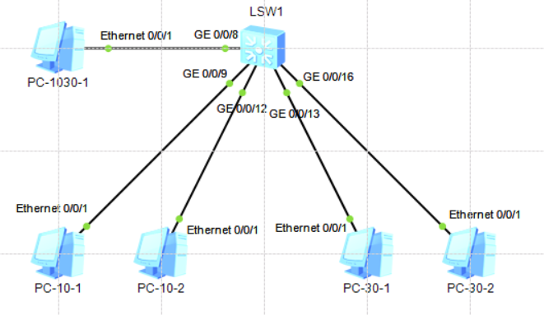
1，请将创建的拓扑图截图粘贴到实验报告中。

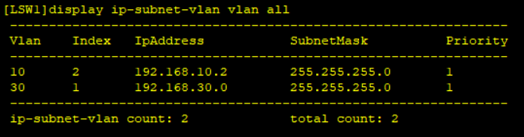
2，请将基于IP地址划分VLAN的配置信息的截图粘贴到实验报告中。

3，采用基于IP地址的方法向VLAN 10 和VLAN 30添加成员时，添加成员前后的VLAN 10和VLAN 30信息有何不同？请将添加成员之前和之后的VLAN信息的截图粘贴到实验报告中。
添加前VLAN 10和VLAN 30都是空的，添加后各自有了相对应的值。
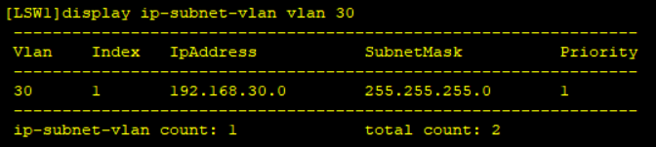
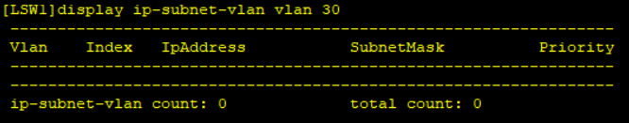
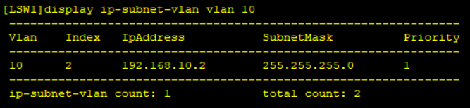
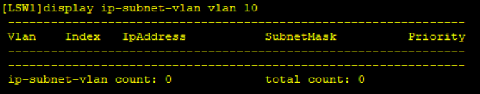
4，切换到地址192.168.10.18后，PC-1030-1与PC-10-1能彼此ping通吗？请将ping命令执行结果的截图粘贴到实验报告中。
能ping通。
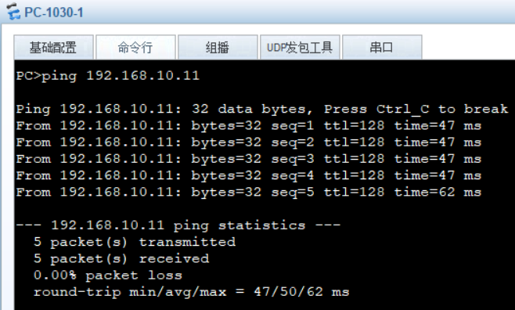
5，切换到地址192.168.10.18后，PC-1030-1与PC-30-1能彼此ping通吗？请将ping命令执行结果的截图粘贴到实验报告中。
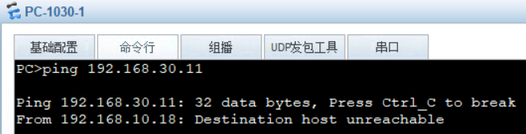
不能ping通。

6，切换到地址192.168.30.18后，PC-1030-1与PC-10-1能彼此ping通吗？请将ping命令执行结果的截图粘贴到实验报告中。
不能ping通。

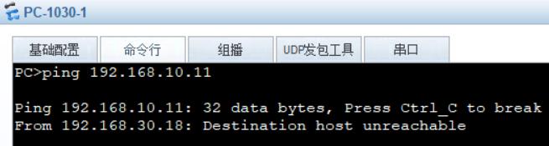
7，切换到地址192.168.30.18后，PC-1030-1与PC-30-1能彼此ping通吗？请将ping命令执行结果的截图粘贴到实验报告中。
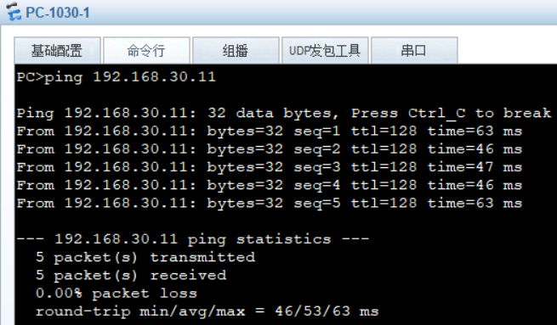
能ping通。

